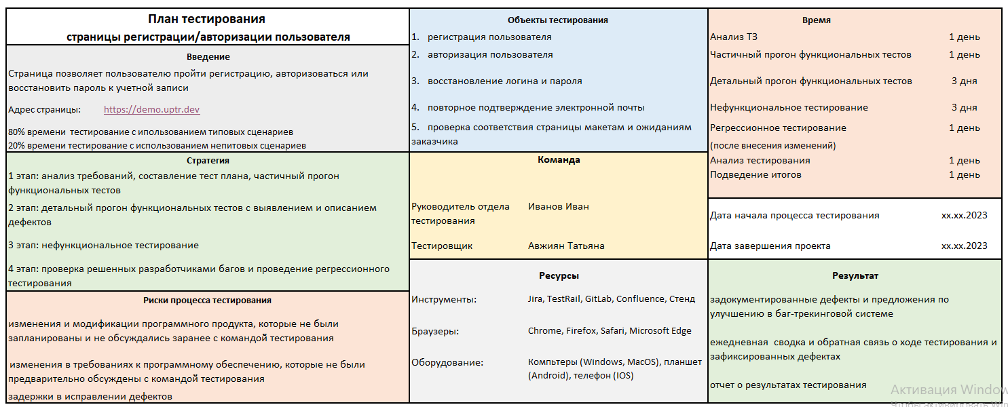

**План тестирования**

**История изменений**

|  |  |  |  |
| --- | --- | --- | --- |
| Версия | Вид изменения | Автор | Дата |
| 1.0 | Создание | Авжиян Т. | 17.07.2023 |
|  |  |  |  |
|  |  |  |  |

Оглавление

1. Введение 2

1.1. Основная информация 2

1.2. Цель 2

2. Стратегия процесса тестирования 2

3. Объекты тестирования 3

4. Методы тестирования 3

5. Ресурсы 3

5.1. Инструменты 3

5.2. Список браузеров 3

5.3. Оборудование 4

5.4. Персонал 4

6. План работ 4

7. Критерии качества 4

8. Риски процесса тестирования 4

9. Результаты 5

# Введение

## Основная информация

Документ описывает методы и подходы, которые будут использоваться для тестирования страницы регистрации/авторизации <https://demo.uptr.dev> (далее продукт), которая позволяет пользователю пройти регистрацию, авторизоваться или восстановить пароль к учетной записи.

### Цель

Целью тестирования продукта является проверка корректной работы всех функциональных и нефункциональных возможностей на различных версиях браузеров c типовыми сценариями использования. Часть времени (примерно 20%) будет использована для тестирования нетиповых/потенциально вызывающих ошибки сценариев использования.

Итогом процесса тестирования будут следующие материалы:

• задокументированные дефекты и предложения по улучшению в баг-трекинговой системе;

• отчет о результатах тестирования.

## Стратегия процесса тестирования

Приведенный ниже план тестирования является формальным, так как для построения развернутого плана необходимо понимание текущего состояния продукта. В результате первого прогона функциональных тестов в тест-план будут внесены изменения и улучшения. Первый прогон функциональных тестов даст нам четкое представление об уровне стабильности системы и будет четко определен набор тестов, которые будут выполнены в каждой сборке. Такой подход даст возможность получить развернутый отчет и сосредоточить максимальное внимание на узких местах. Команде будут предоставляться ежедневные отчеты о ходе тестирования, найденных дефектах, предложениях по улучшению роботы или дизайна. Все обнаруженные дефекты будут занесены в виде отдельных тикетов.

Планируется пять этапов проведения процесса тестирования:

• первый этап заключается в анализе требований, составлении тест плана, а также частичного прогона функциональных тестов;

• второй этап будет посвящен детальному прогону функциональных тестов с выявлением и описанием дефектов;

• на третьем этапе будет произведено нефункциональное тестирование;

• четвертым этапом является проверка решенных разработчиками багов и проведение регрессионного тестирования.

Таким образом, достигается максимальная детализация глубины тестирования, что, в свою очередь, позволяет более точно определить затрачиваемые ресурсы, а также позволяет разработчикам проекта исправлять дефекты на самых ранних этапах.

## Объекты тестирования

В объем работ входит тестирование:

1. регистрации пользователя;
2. авторизации;
3. восстановления логина и пароля;
4. повторного подтверждения электронной почты;
5. проверка соответствия страницы макетам и ожиданиям заказчика

## Методы тестирования

Основные виды тестирования, которые должны быть выполнены:

|  |
| --- |
| 1. Функциональное тестирование; 2. Тестирование безопасности; 3. Тестирование нагрузки; 4. Кроссбраузерное тестирование; 5. Тестирование локализации; 6. Регрессионное тестирование; 7. Тестирование пользовательского интерфейса; 8. Юзабилити-тестирование. |
|  |

## Ресурсы

## Инструменты

|  |  |
| --- | --- |
| Наименование процесса | Инструмент |
| Баг-трекинговая системы | Jira |
| Тест-кейсы | TestRail |
| Система контроля версий | GitLab |
| База знаний о продукте | Confluence |
| Стенд | 192.168.XX.XXX |

## Список браузеров

|  |  |
| --- | --- |
| Наименование браузера | Версия браузера |
| Chrome | Последняя |
| Firefox | Последняя |
| Safari | Последняя |
| Microsoft Edge | Последняя |

## Оборудование

|  |  |
| --- | --- |
| Устройство | Операционная система |
| Компьютер | Windows 11 |
| Компьютер | MacOS |
| Телефон | IOS |
| Планшет | Android |

## Персонал

|  |  |  |
| --- | --- | --- |
| Должность | Ф.И.О. | Обязанности |
| Руководитель отдела тестирования | Иванов Иван | Управление процессом тестирования.  Предоставление всех необходимых ресурсов для проведения испытаний.  Контроль за проведением испытаний, чтобы работы выполнялись в соответствии с планом. |
| Тестировщик | Авжиян Татьяна | Сбор и изучение требований.  Проверка документации.  Процесс тестирования, регистрация обнаруженных дефектов.  Отчеты о ходе выполнения, количестве и серьезности обнаруженных ошибок. |

## План работ

|  |  |  |  |
| --- | --- | --- | --- |
| Задача | Продолжительность | Дата начала | Дата окончания |
| Анализ ТЗ | 1 день |  |  |
| Частичный прогон функциональных тестов | 1 день |  |  |
| Детальный прогон функциональных тестов | 3 дня |  |  |
| Нефункциональное тестирование | 3 дня |  |  |
| Регрессионное тестирование | 1 день |  |  |
| Анализ тестирования | 1 день |  |  |
| Подведение итогов | 1 день |  |  |

## Критерии качества

Продукт должен работать в соответствии с требованиями и техническим заданием. Продукт не должен содержать критических и блокирующих дефектов в окончательной̆ версии проекта.

## Риски процесса тестирования

Следующие проблемы могут повлиять на результаты тестирования:

* изменения и модификации программного продукта, которые не были запланированы и не обсуждались заранее с командой̆ тестирования;
* изменения в требованиях к программному обеспечению, которые не были предварительно обсуждены с командой̆ тестирования;
* задержки в исправлении дефектов.

## Результаты

Конечным итогом проведения тестирования должен стать оформленный конечный результат процесса тестирования с описанными дефектами, а также рекомендациями по улучшению продукта с точки зрения конечного пользователя.